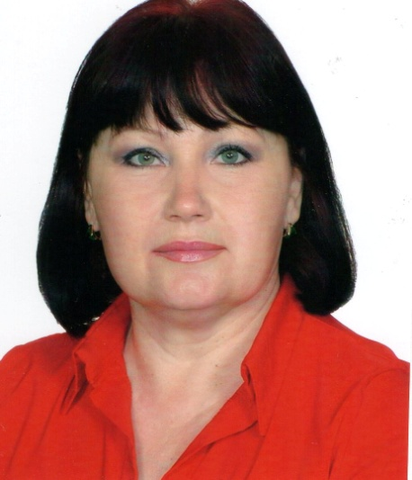

Воспитатель

Марышева Любовь Андреевна

Павлодарская область ,город Экибастуз

**Сценарий утренника для средних и старшых групп**

**"16 декабря- День Независимости Республики Казахстана"**

*Вход детей с флажками под песню «Мой Казахстан». Перестроение. Дети стоят в полу круг*

**Ведущий:**Здравствуйте, маленькие казахстанцы!

Вы знаете, почему я так к вам обращаюсь? *(ответы детей)* Да, потому что всех, кто живет в Казахстане, называют казахстанцами.А теперь поднимем руки высоко-высоко и покажем всему миру, какая у нас огромная Родина – Республика Казахстан, и с гордостью скажем?

Все дети хором: -«Я – казахстанец!».

*Дети садятся на свои места*

**Ведущий:**

Как нарядно в нашем зале

Как красиво и светло

Мы сегодня отмечаем

День Республики родной!

Дорогие ребята наша страна готовится отметить день своего рождения-День Республики Казахстан! В этот день наша республика стала самостоятельным государством Ребята, поздравляю вас с Праздником-Днем Независимости!!!

Всем нам нужно учиться любить и беречь родную землю,учиться уважать и понимать родную культуру. Казахстан – это твоя Родина. Земля, где родился. Земля, издревле заселённая казахами и их предками.

**Звучит Гимн РК**

**Ведущий:** 16 декабря 1991 года был принят Конституционный закон Республики Казахстан «О государственной независимости Республики Казахстан».  
Возглавил молодое государство Первый Президент – Нурсултан Абишевич Назарбаев. А сейчас нынешний президент Касым-Жосарт Токаев.

Без Родины человек существовать не может. Любите своё Отечество. Берегите красоту Родины и помните всегда, что наша Родина – Казахстан. А сейчас наши дети исполнят песню про Казахстан:

**Песня «Салем Казахстан»**

**Ведущий:** Послушайте ребята, кто-то к нам летит. Кто же это?

**Залетает герой- «Орёл»**

**Орёл:** Сәлеметсіңдер ме, балалар! Здравствуйте, ребята! Я Орёл!

**Ведущий:** Сәлеметсіз бе.

**Орёл:** Я прилетела к вам на праздник. Вы знаете что сегодня отмечается 30-летие нашей независимости. За эти годы построено много детских садов и многоэтажек. Наша столица становится все более процветающей, и сегодня ее имя известно во всем мире, разве все это не достижение для нас?

**Ведущий:** Вы правы, счастливые дети нашей страны хотят выразить свои теплые чувства к Родине. Давайте послушаем стихи детей.

**Стихотворения читают дети**

**Ореёл:** Жарайсыңдар! Молодцы!

**Под музыку заходит герой «Независимость»**

**Независимость:** Сәлеметсіңдер ме, балалар! Здравствуйте дети! Я слышала что вы отмечаете мое 30-летие.

**Ведущий:** Добро пожаловать, Независимость, да вы правы, мы очень рады что вы к нам пришли. Видеть вас в нашем празднике это большая честь.

**Независимость:** Рахмет!

**Ведущий:** Примите танец от наших ребят!

**Танец мальчиков «Батыры Казахстана»**

**Ведущий:** Мой Казахстан любимый, Где я родился, где я учусь.

Ты - небо! Ты – земля! Ты – солнце! Ты – звезда! Ты – Родина моя!

**Ведущий: дети читают стихи**

1 Цвети, расти наш Казахстан

Страна навек родная

Тебя мы славим все всегда

От края и до края.

2 Как хорошо, что есть

Среди разных стран

Республика эта мой Казахстан!

3 В нашем солнечном краю

Мы поем счастливую песню свою

Казахстан цветущий край

От детей ты привет принимай.

**Ведущий:**Казахстан–многонациональная Республика.  В Казахстане проживает 18 миллионов человек. Коренные жители – казахи. В республике проживают русские, украинцы, немцы, уйгуры, татары, белорусы и люди других национальностей. Наше государство создаёт все условия для развития и процветания всех народов. Я предлагаю играть игру "Аса-таяқ".

**Игра: « Аса-таяқ»**

**Независимость:** Дети, я довольна вашим творчеством. Большое спасибо. А мы с Орелом пойдем к другим детям, тоже поздравить их с празником. Еще раз Поздравляю вам с Днем Независимости! Любите Родину и берегите! Сау болыңдар!

**Ведущий:** Сау болыңыздар!

**Герои «Независимость и Орёл» уходят**

**Ведущий:**  Цвети, цвети, мой Казахстан!  
Будь краше всех, мой дом родной!  
Пусть будет ярче образ твой.  
Цвети, мой Казахстан!

**Круг от сердца к сердцу -Пожелания Казахстану(дети)**

**Ведущий:** Я приглашаю всех в круг «От сердца к сердцу». Возьмитесь крепко за руки и продолжите фразу «Я – казахстанец и поэтому буду любит, беречь, ценит, блогодарить и т.д. …»

**Песня «Меның Отаным» на казахском языке**

**Ведущий: Будьте счастливы, здоровы!** **Пусть в небе улыбается солнце,** **и поют мирные песни птицы в вышине!**

**Ведущий**: На этом наш утренник подошел к концу, так пожелаем всем «Денсаулық зор болсын, бакыт болсын, достык болсын». Счастья, здоровья всем»